（1）如图（甲）是实验室制备二氧化碳的装置图，该装置图的特点是：打开弹簧夹，大理石和盐酸接触，发生反应；关闭弹簧夹后，盐酸反应产生的二氧化碳气体压回长颈漏斗，与大理石分离，停止反应。用该装置制取二氧化碳，可起到节约药品和取用方便的效果。图（乙）装置中可以起到与图（甲）装置相同效果的是（ ）

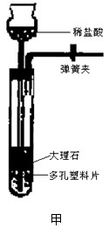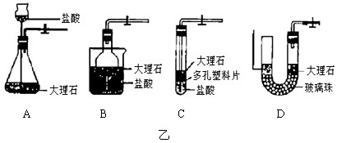

A. A装置和B装置

B. B装置和C装置

C. C装置和D装置

D. B装置和D装置

（2）某同学设计了一个有关二氧化碳的探究实验，以下是实验报告的一部分，请回答下列问题：

仪器和试剂：2000 m L量筒2只、玻璃管、二氧化碳气体、肥皂水等。

|  |  |
| --- | --- |
| 实验步骤 | 现象和结论 |
| 1. 将标有“X”或“Y”的两个空量筒（2 000 m L）放在实验台上，往Y量筒中充满二氧化碳气体。  2. 用玻璃管蘸取少量肥皂水，在两个量筒上方分别吹出一个肥皂泡（两个肥皂泡大小相仿，内含空气），使其缓缓落入两个量筒中，并观察现象。 | X量筒中的肥皂泡不久即沉入量筒的底部，而Y量筒中的肥皂泡基本上不下沉，悬浮在中间，说明二氧化碳的密度比空气的大。 |

本实验的目的是（ ）

A. 比较二氧化碳和空气的的密度大小

B. 比较二氧化碳和空气的质量大小

C. 验证二氧化碳的溶解性大小

D. 验证二氧化碳是否与水反应

解析：

这是一道实验综合题，涉及实验的注意事项、装置的选择和改进、生成气体的探究等多个问题。结合实验室制取二氧化碳的药品的选择原则，装置的特点以及二氧化碳的化学性质等，再加上认真阅读题中所给条件作答。

答案：（1）D；（2）A